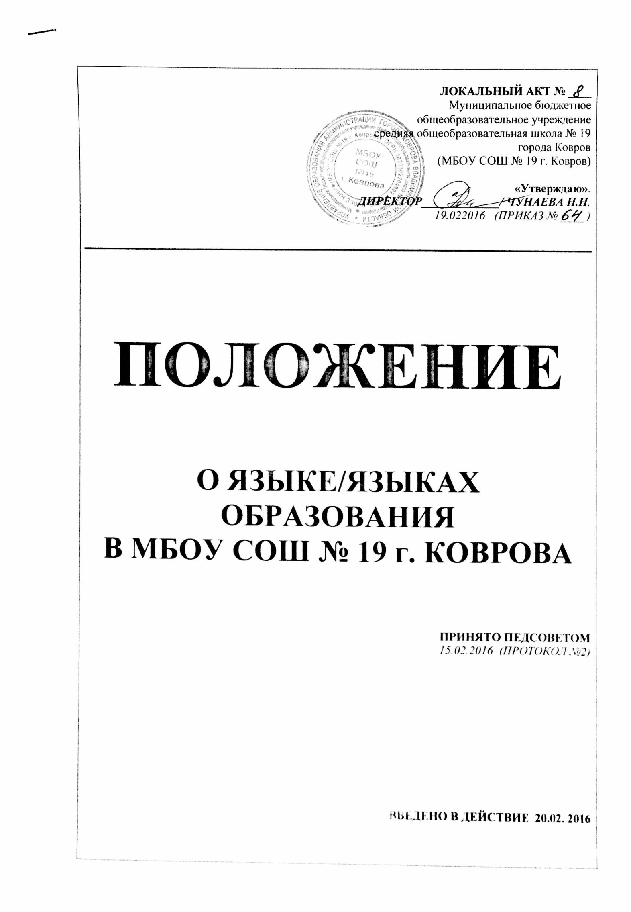
ЛОКАЛЬНЫЙ АКТ № ____
Муниципальное бюджетное
общеобразовательное учреждение
средняя общеобразовательная школа № 19
города Ковров
(МБОУ СОШ № 19 г. Ковров)

«Утверждаю».
ДИРЕКТОР_____________/ ЧУНАЕВА Н.Н.
19.022016 (ПРИКАЗ № ____ )

ПОЛОЖЕНИЕ

О ЯЗЫКЕ/ЯЗЫКАХ ОБРАЗОВАНИЯ
В МБОУ СОШ № 19 г. КОВРОВА

ПРИНЯТО ПЕДСОВЕТОМ
15.02.2016 (ПРОТОКОЛ №2)

ВВЕДЕНО В ДЕЙСТВИЕ 20.02. 2016

- ОБЩЕЕ ПОЛОЖЕНИЕ

1.1 В МБОУ СОШ № 19 г. Ковров, осуществляющей образовательную деятельность по реализуемым образовательным программам, в соответствии с законодательством Российской Федерации язык / языки образования определяются Уставом школы и настоящим локальным нормативным актом.

II. О ПРАВАХ ГРАЖДАН РФ И РОДИТЕЛЕЙ, ПРОЖИВАЮЩИХ ВНЕ НАЦИОНАЛЬНОЙ ТЕРРИТОРИИ

2.1 На основании главы 2, статьи 14 Закона «Об образовании в Российской Федерации» и Устава МБОУ СОШ № 19 г. Коврова (п.4.1) обучающимся в школе гарантируется получение образования на государственном (русском) языке Российской Федерации в соответствии с федеральными государственными образовательными стандартами.

2.2 В связи с отсутствием условий для реализации права родителей, проживающих вне национальной территории, на получение детьми начального общего, основного и среднего общего образования на родном языке не гарантируются.

Разработчик – Заботина Г.Н. 1.
.

